LISTA DE PUBLICACIONES A LA VENTA 2016

Vista de portada | Autor, título y editorial | Precio
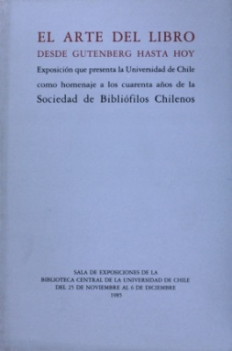 | El arte del libro desde Gutenberg hasta hoy. Exposición que presenta la Universidad de Chile como homenaje a los cuarenta años de la Sociedad de Bibliófilos de Chile. Presentación de  Alamiro de Ávila Martel. Un  iversidad de Chile, Santiago, 1985 | $ 1.000
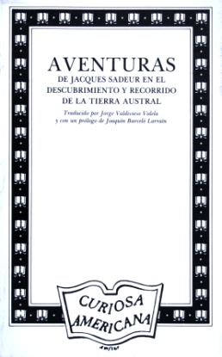 | Aventuras de Jacques Sadeur en el descubrimiento y recorrido de la Tierra Austral. Serie Curiosa Americana Nº8.  Traducción de Jorge Valdivieso, Prólogo de Joaquín Barceló. Ediciones de la Universidad de Chile, Facultad de Filosofía y Educación, Santiago, 1988 | $ 3.000.-
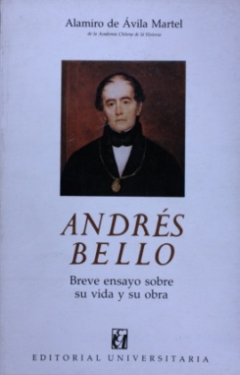 | Ávila Martel, Alamiro de.  Andrés Bello. Breve ensayo sobre su vida y su obra Editorial Universitaria, Santiago, 1981. | $ 2.000.-
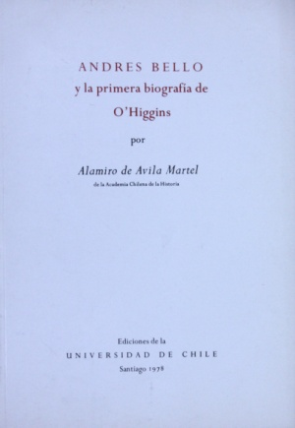 | Ávila Martel, Alamiro de. Andrés Bello y la primera biografía de O'Higgins.  Ediciones de la Universidad de Chile, Santiago, 1978. | $ 2.000.-
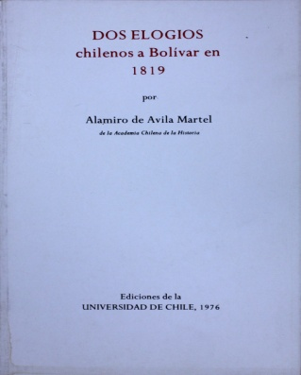 | Ávila Martel, Alamiro de.  Dos elogios chilenos a Bolivar en 1819.Ediciones de la Universidad de Chile, Santiago, 1976. | $ 3.000.-
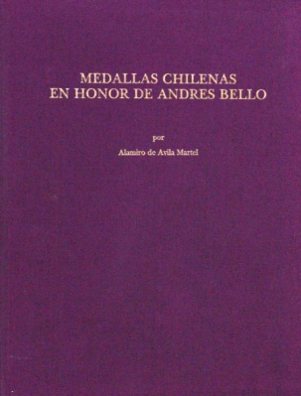 | Ávila Martel, Alamiro de.  Medallas chilenas en honor de Andrés Bello.  Ejemplares empastados y numerados de una edición de 500. Ediciones de la Universidad de Chile, Santiago, 1982. | $ 1.000.-
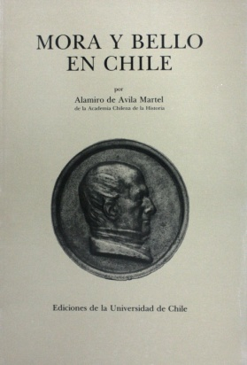 | Ávila Martel, Alamiro de.  Mora y Bello en Chile (1829-1831). Ediciones de la Universidad de Chile, Santiago, 1982 | $ 1.000.-
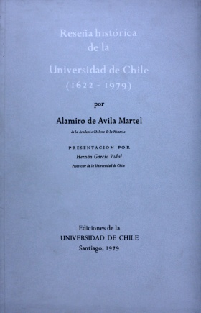 | Ávila Martel, Alamiro de.  Reseña histórica de la Universidad de Chile (1622-1979). Ediciones de la  Universidad de Chile,  Santiago, 1979. | $ 3.000.-
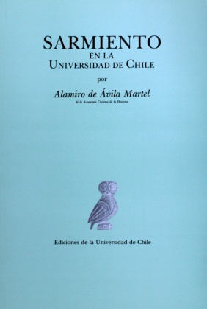 | Ávila Martel, Alamiro de.  Sarmiento en la Universidad de Chile. Ediciones de la Universidad de Chile, Santiago, 1988 | $ 2.000.-
 | Barros Tirado, Florencia.  El Liceo Experimental Manuel de Salas. Un aporte de la Universidad de Chile a la educación chilena. Ediciones de la Universidad de Chile, Santiago, 1983. | $ 2.000.-
 | Celedón, José Miguel, editor. Nutrición e inteligencia en el niño. Ediciones de la Universidad de Chile, Santiago, 1983. | $ 2.000.-
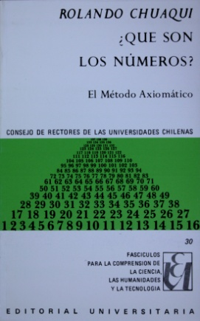 | Chuaqui, Rolando.  ¿Qué son los números? Fascículos para la comprensión de la ciencia, las humanidades y la tecnología 30.  Consejo de Rectores de las Universidades Chilenas,  Editorial Universitaria,  Santiago, 1980. | $ 1.000.-
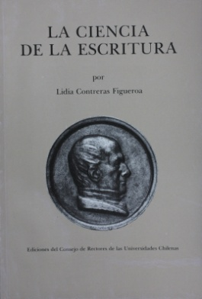 | Contreras Figueroa, Lidia.  La ciencia de la escritura. Ediciones del Consejo de Rectores de las Universidades Chilenas,  Santiago, 1983. | $ 1.000.-
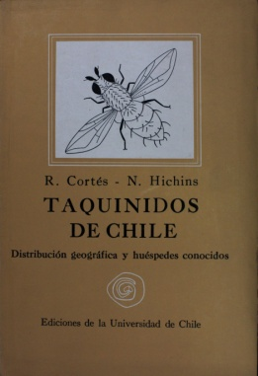 | Cortés, Raúl y Nelson Hichins.  Taquínidos de Chile. Distribución geográfica y huéspedes conocidos.  Ediciones de la Universidad de Chile,  Santiago, 1969. | $ 2.000.-
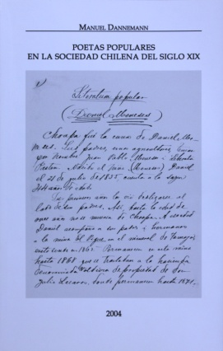 | Dannemann, Manuel.  Poetas populares en la sociedad chilena del siglo XIX. Archivo Central Andrés Bello de la Universidad de Chile, Santiago, 2004. | $ 1.000.-
 | Dannemann, Manuel.  ¿Qué es ser mapuche en Chile hoy? II. Programa de Identidades Culturales Mestizas e Indígenas de Chile, Departamento de Investigación, Vicerrectoría de Investigación y Desarrollo de la Universidad de Chile,  Santiago, 2007 | $ 2.000.-
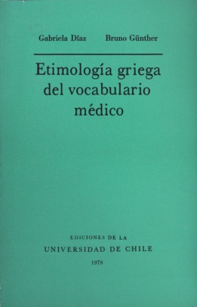 | Díaz, Gabriela y Bruno Günther.  Etimología griega del vocabulario médico.  Ediciones de la Universidad de Chile,  Santiago, 1979. | $ 3.000.-
 | Díaz, Gabriela y Bruno Günther editores.  Fisiología de sistemas.  Mecanismo de regulación.  Ediciones de la Universidad de Chile Santiago, 1981. | $ 3.000.-
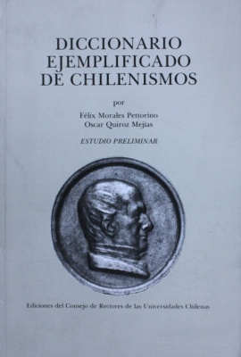 | Diccionario ejemplificado de chilenismos.  Estudio preliminar de Félix  Morales Pettorino y Óscar Quiroz Mejías.  Ediciones del Consejo de Rectores de las Universidades Chilenas,  Santiago, 1983. | $ 3.000.-
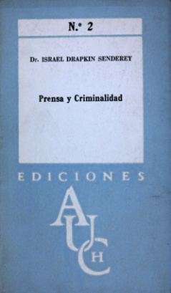 | Drapkin Senderey, Israel. Prensa y criminalidad.  Ediciones de los Anales de la Universidad de Chile,  Santiago, 1958. | $ 1.000.-
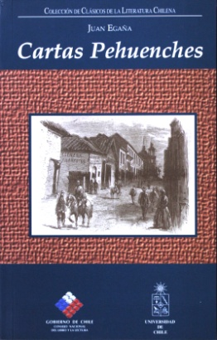 | Egaña, Juan.  Cartas pehuenches o correspondencia con dos indios naturales del Pire Mapu, o sea la cuarta tetrarquía de los Andes, el uno residente en Santiago, y el otro en las cordilleras pehuenches. Prólogo de Bernardo Subercaseaux, edición a cargo de Darío Oses. Ediciones de la Universidad de Chile, Santiago, s/f. | $ 2.000.-
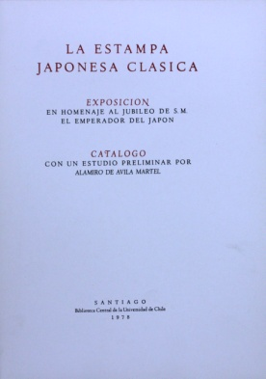 | La estampa japonesa clásica.  Exposición en homenaje de S.M. El  Emperador de Japón. Estudio preliminar de Alamiro de Ávila Martel. Biblioteca Central de la Universidad de Chile,  Santiago, 1978. | $ 3.000.-
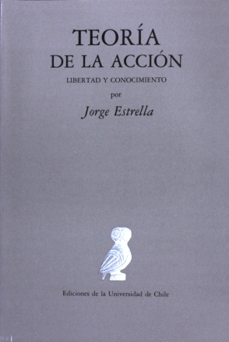 | Estrella, Jorge.  Teoría de la acción. Libertad y conocimiento.  Ediciones de la Universidad de Chile, Santiago, 1987. | $ 1.000.-
 | Estudios sobre la época de Carlos III en el Reino de Chile.  Ediciones de la Universidad de Chile,  Santiago, 1989.  (Tapa dura) | $ 4.000.-
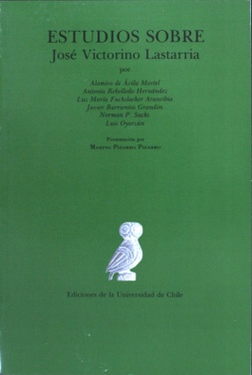 | Estudios sobre José Victorino Lastarria  Ediciones de la Universidad de Chile, Santiago, 1988. | $ 1.000.-
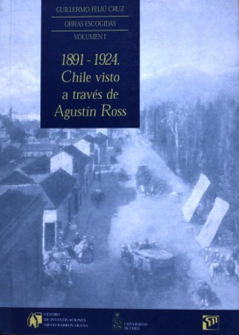 | Feliú Cruz, Guillermo,  1891-1924. Chile visto a través de Agustín Ross. Obras Escogidas volumen I. Centro de Investigaciones Diego Barros Arana, Universidad de Chile, Biblioteca del Congreso Nacional de Chile,  Santiago, 2000. | $ 8.000.-
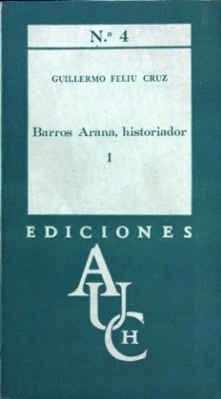 | Feliú Cruz, Guillermo.  Barros Arana, historiador I.  Ediciones de los Anales de la Universidad de Chile,  Santiago, 1958 | $ 2.000.-
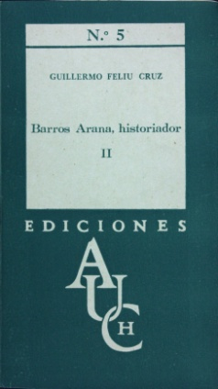 | Feliú Cruz, Guillermo. Barros Arana, historiador II.  Ediciones de los Anales de la Universidad de Chile,  Santiago, 1958. | $ 2.000.-
 | Feliú Cruz, Guillermo. Barros Arana, historiador III.  Ediciones de los Anales de la Universidad de Chile,  Santiago, 1959. | $ 2.000.-
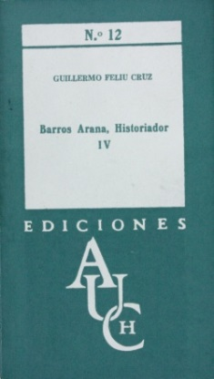 | Feliú Cruz, Guillermo. Barros Arana, historiador IV.  Ediciones de los Anales de la Universidad de Chile,  Santiago, 1959. | $ 2.000.-
 | Feliú Cruz, Guillermo. Barros Arana, historiador V.  Ediciones de los Anales de la Universidad de Chile,  Santiago, 1959. | $ 2.000.-
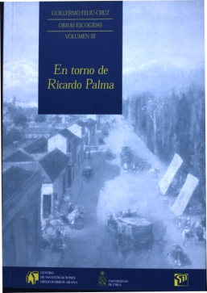 | Feliú Cruz, Guillermo.  En torno de Ricardo Palma.  Obras Escogidas volumen III.  Centro de Investigaciones Diego Barros Arana, Universidad de Chile, Biblioteca del Congreso Nacional de Chile,  Santiago, 2000 | $ 3.000.-
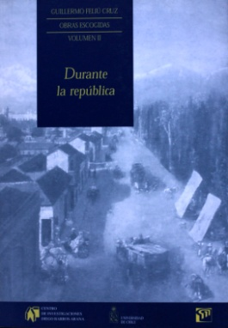 | Feliú Cruz, Guillermo. Durante la república.  Obras Escogidas volumen II.  Centro de Investigaciones Diego Barros Arana, Universidad de Chile, Biblioteca  del Congreso Nacional de Chile, Santiago, 2000 | $ 3.000.-
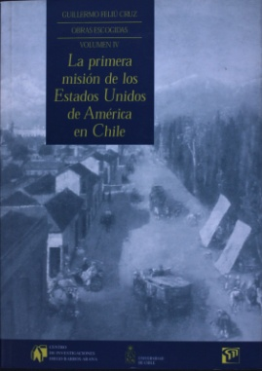 | Feliú Cruz, Guillermo,  La primera misión de los Estados Unidos de América en Chile. Obras Escogidas volumen IV. Centro de Investigaciones Diego Barros  Arana, Universidad de Chile, Biblioteca  del Congreso Nacional de Chile,  Santiago, 2000. | $ 3.000.-
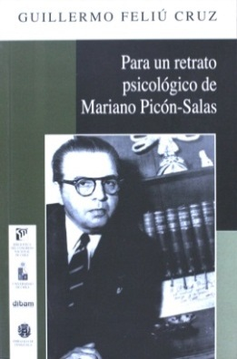 | Feliú Cruz, Guillermo.  Para un retrato psicológico de Mariano Picón-Salas. Biblioteca del Congreso Nacional de Chile, Dibam, Universidad de Chile, Embajada de la República Bolivariana de Venezuela en Chile, Santiago, s/f. | $ 3.000.-
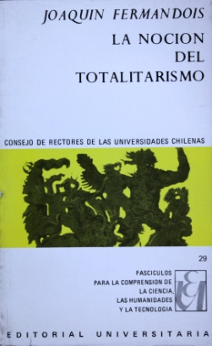 | Fermandois, Joaquín.  La noción del totalitarismo. Fascículos para la comprensión de la ciencia, las humanidades y la tecnología 29.  Consejo de Rectores de las Universidades Chilenas, Editorial Universitaria, Santiago, 1980. | $ 1.000.-
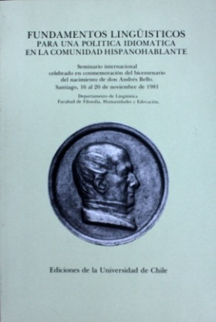 | Fundamentos lingüísticos para una política idiomática en la comunidad hispanohablante. Seminario internacional celebrado en conmemoración del bicentenario del nacimiento de Don Andrés Bello, Santiago, 16 al 20 de noviembre de 1981. Ediciones de la Universidad de Chile, Santiago, 1983. | $ 2.000.-
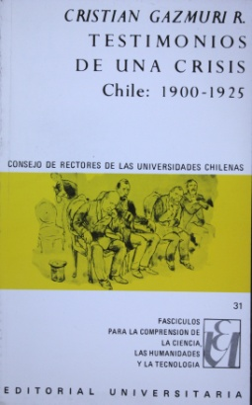 | Gazmuri, Cristián.  Testimonios de una crisis. Chile: 1900-1925. Fascículos para la comprensión de la ciencia, las humanidades y la tecnología 31.  Consejo de Rectores de las Universidades Chilenas,  Editorial Universitaria,  Santiago, 1980. | $ 1.000.-
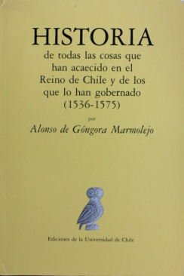 | Góngora y Marmolejo, Álvaro de.  Historia de todas las cosas que han acaecido en el Reino de Chile y de los que han gobernado (1536-1575). Estudios preliminares de Alamiro de Ávila Martel y Lucía Invernizzi.  Ediciones de la Universidad de Chile, Santiago, 1990 | $ 5.000.-
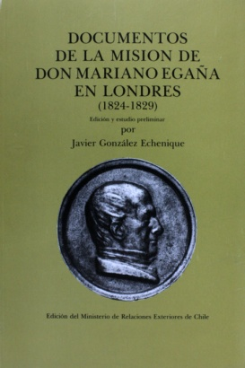 | González Echeñique, Javier, edición y estudio preliminar. Documentos de la misión de Don Mariano Egaña en Londres (1824-1829). Ministerio de  Relaciones Exteriores de Chile, Comisión Nacional del Bicentenario de Andrés Bello,  Santiago, 1984 | $ 3.000.-
 | Grases, Pedro y Guillermo Feliú Cruz.  Discursos en la Facultad de Filosofía y Educación de la Universidad de Chile.  Ediciones de los Anales de la  Universidad de Chile, Santiago, s/f. | $ 1.000.-
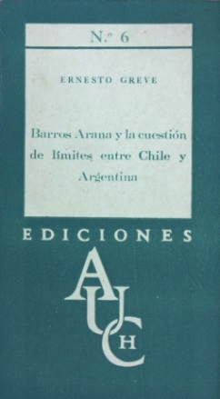 | Greve, Ernesto.  Barros Arana y la cuestión de los límites entre Chile y Argentina.  Ediciones de los Anales de la Universidad de Chile, Santiago, 1958. | $ 1.000.-
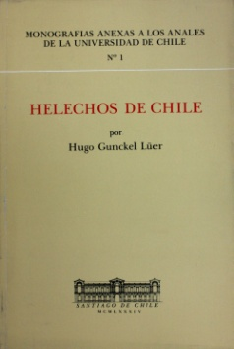 | Gunckel Lüer, Hugo.  Helechos de Chile  Ediciones de  la Universidad de Chile, Santiago, 1984 | $ 3.000.-
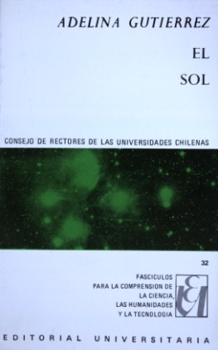 | Gutiérrez, Adelina.  El sol. Fascículos para la comprensión de la ciencia, las humanidades y la tecnología 32. Consejo de Rectores de las Universidades Chilenas, Editorial Universitaria, Santiago, 1980. | $ 1.000.-
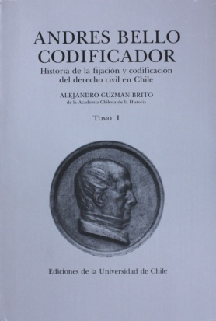 | Guzmán Brito, Alejandro.  Andrés Bello codificador. Historia de la fijación y codificación del derecho civil en Chile. Tomo I, apuntes de la cátedra de derecho civil del profesor Ambrosio  Rodríguez Quiroz. Ediciones de la  Universidad de Chile, Santiago, 1982. | $ 8.000.-  (2 tomos: no se venden por separado)
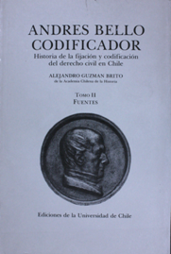 | Guzmán Brito, Alejandro.  Andrés Bello codificador. Historia de la fijación y codificación del derecho civil en Chile. Tomo II, fuentes. Ediciones de la Universidad de Chile, Santiago, 1982.
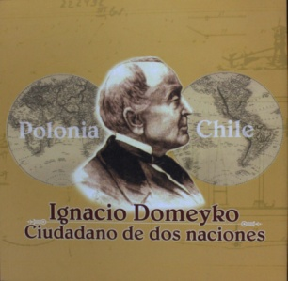 | Ignacio Domeyko, ciudadano de dos naciones. Exposición en el Salón  Fundadores desde el 28 de noviembre de 2002. Biblioteca Nacional de Chile, Santiago, 2002. | $ 1.000.-
 | Imágenes de la Universidad de Chile  Ediciones de la Universidad de Chile, Santiago, 1977. | $8.000.-
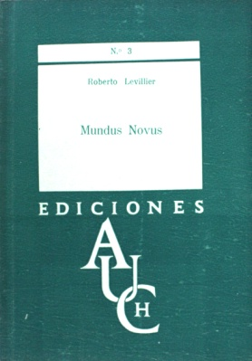 | Levillier, Roberto. Mundus Novus.  Ediciones de los Anales de la Universidad de Chile, Santiago, 1957. | $ 2.000.-
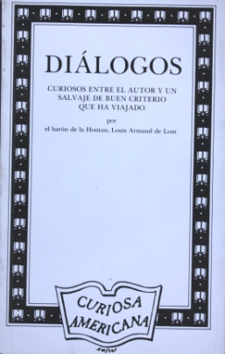 | Lom, Louis Armand de, el barón de la  Hontan, Diálogos curiosos entre el autor y un salvaje de buen criterio que ha viajado. Serie Curiosa Americana Nº 6. Traducción de Jorge Valdivieso, Prólogo de Joaquín Barceló. Ediciones de la Universidad de Chile, Facultad de  Filosofía y Educación, Santiago, 1985. | $ 3.000.-
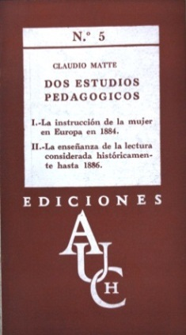 | Matte, Claudio.  Dos estudios pedagógicos. I, La instrucción de la mujer en Europa en 1884; II, La enseñanza de la lectura considerada históricamente hasta 1886. Ediciones de los Anales de la Universidad de Chile, Santiago, 1958. | $ 2.000.-
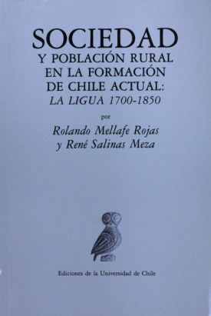 | Mellafe Rojas, Rolando y Salinas Meza,  René.  Sociedad y población rural en la formación de Chile actual. La Ligua  1700-1850.  Ediciones de la Universidad de Chile, Santiago, 1988. | $3.000.-
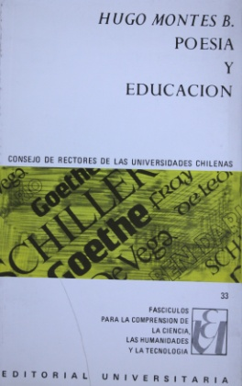 | Montes, Hugo. Poesía y educación.  Fascículos para la comprensión de la ciencia, las humanidades y la tecnología 33. Consejo de Rectores de las  Universidades Chilenas, Editorial Universitaria,  Santiago, 1980. | $ 1.000.-
 | Morales, José Ricardo. Teatro inicial  Ediciones de la Universidad de Chile, Editorial Andrés Bello, Santiago, 1976. | $ 2.000.-
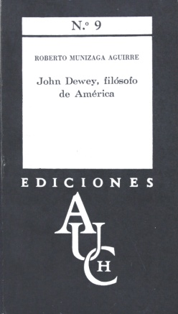 | Munizaga, Roberto.  John Dewey, filósofo de América.  Ediciones de los Anales de la Universidad de Chile,  Santiago, 1960. | $ 2.000.-
 | Noé Pizzo, Adriana.  Juan Noé. Un testimonio familiar sobre su vida y obra.  Ediciones de la Universidad de Chile, Santiago, 1987. | $ 2.000.-
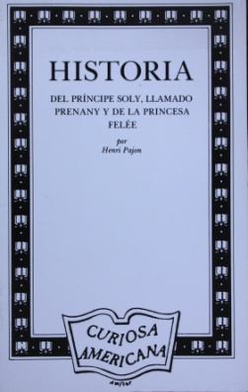 | Pajon, Henri.  Historia del Príncipe Soly, llamado Prenany y de la Princesa Felée. Serie Curiosa Americana Nº 7. Traducción de Jorge Valdivieso, Prólogo de Rolando Mellafe. Ediciones de la Universidad de Chile, Facultad de Filosofía y Educación, Santiago, 1987. | $ 3.000.-
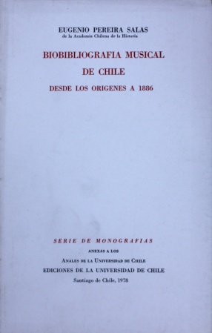 | Pereira Salas, Eugenio.  Biobibliografía musical de Chile desde los orígenes a 1886. Serie de monografías anexas a los Anales de la Universidad de Chile. Ediciones de la Universidad de Chile,  Santiago, 1978. | $ 6.000.-
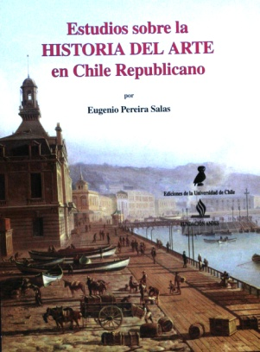 | Pereira Salas, Eugenio. Estudios sobre  la Historia del Arte en el Chile  Republicano. Edición a cargo de Regina  Claro Tocornal. Ediciones de la  Universidad de Chile,  Santiago, 1992.  Empastado de lujo. | $ 25.000.-
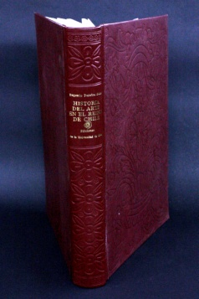 | Pereira Salas, Eugenio, Historia del Arte en el Reino de Chile. Ediciones de la Universidad de Chile,  Santiago, 1965. | $ 30.000.-
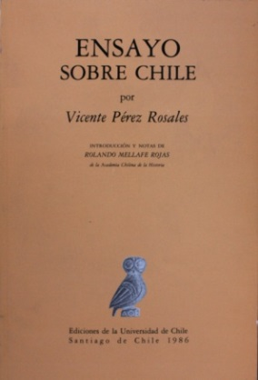 | Pérez Rosales, Vicente. Ensayo sobre  Chile. Introducción y notas de Rolando  Mellafe Rojas. Ediciones de la  Universidad de Chile,  Santiago, 1986 | $ 4.000.-
 | Pino Saavedra, Yolando. Cuentos  populares y folklóricos de Santiago de  Chile. Ediciones de la Universidad de  Chile,  Santiago, 2000 | $ 4.000.-
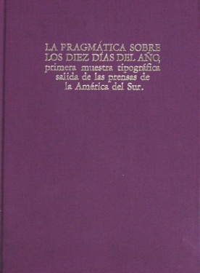 | La pragmática sobre los diez días del año, primera muestra tipográfica salida de las prensas de América del Sur.  Edición facsimilar, ejemplares empastados y numerados de una edición de 500. Prólogo de José Toribio Medina, estudio preliminar de Alamiro de Ávila Martel. Ediciones de la Universidad de Chile, Santiago, 1984. | $ 1.000.-
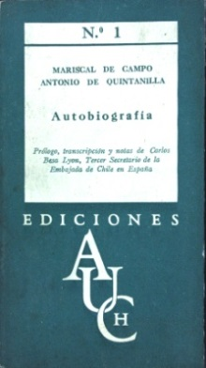 | Quintanilla, Mariscal de Campo Antonio de. Autobiografía. Prólogo, transcripción y notas de Carlos Besa Lyon. Ediciones de los Anales de la Universidad de Chile,  Santiago, s/f. | $ 2.000.-
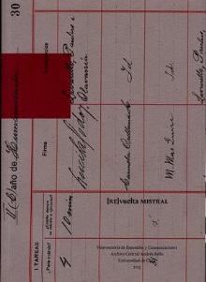 | (Re)vuelta Mistral, dirección y edición Gonzalo Díaz. Ediciones Archivo Central Andrés Bello, 2015 | $ 15.000.-
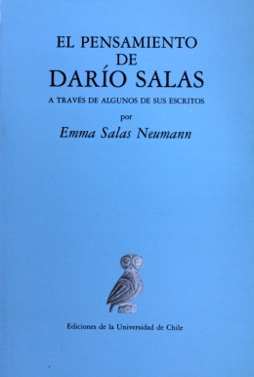 | Salas Neumann, Emma.  El pensamiento de Darío Salas a través de algunos de sus escritos. Ediciones de la Universidad de Chile,  Santiago, 1987 | $ 1.000.-
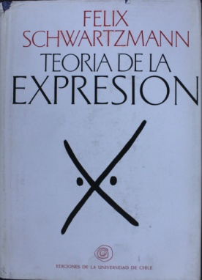 | Schwartzmann, Félix. Teoría de la expresión. Ediciones de la Universidad de Chile,  Santiago, 1967. | $ 5.000.-
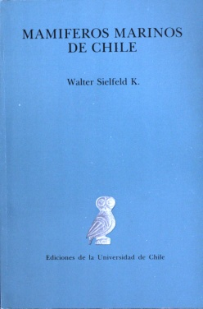 | Sielfeld K., Walter. Mamíferos marinos de Chile. Ediciones de la Universidad de Chile,  Santiago, 1983. | $ 4.000.-
 | Sobre los gigantes patagones. Carta del  abate François-Gabriel Coyer al Doctor  Maty, secretario de la Royal Society de Londres. Serie Curiosa Americana Nº 5. Traducción y Prólogo de Alamiro de Ávila Martel. Ediciones de la Universidad de Chile, Facultad de Filosofía y Educación, Santiago, 1984. | $ 3.000.-
 | Uriarte, Fernando. Ortega: Filosofía y  Circunstancia. Ediciones de los Anales  de la Universidad de Chile,  Santiago, 1958. | $ 2.000.-
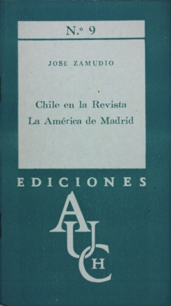 | Zamudio, José. Chile en la revista 'La  América' de Madrid. Ediciones de los  Anales de la Universidad de Chile, Santiago, 1958. | $ 2.000.-
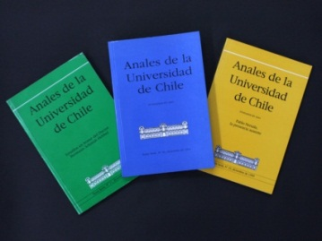 | Anales de la Universidad de Chile, 6ta serie, ejemplares del n° 1 al 17 (falta el n° 6) Entre otros temas, homenajes a Ignacio Domeyko, Andrés Bello y Pablo Neruda. N° 17: "Homenaje 100 años de la FECH.”  Para números más antiguos, consultar en ABPT. | $ 4.000.-
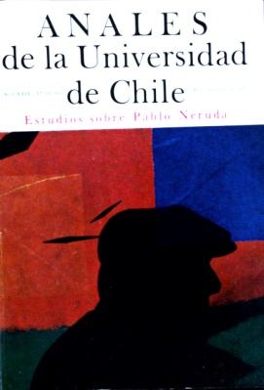 | Anales de la Universidad de Chile,  Homenaje de la Universidad de Chile a Pablo Neruda cuando recibió el premio  Nobel. | $ 3.000.-
 | Amor al Mar: las Caracolas de Neruda  Edición de lujo, de la versión española de la exposición. | $ 30.000.-
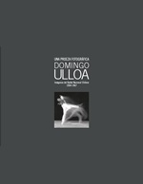 | Universidad de Chile, Alejandra Araya Espinoza (dirección y edición). Una proeza fotográfica : Domingo Ulloa : imágenes del Ballet Nacional Chileno 1954-1967. Santiago, 2014 | $ 25.000.-

